**Web编程技术课程报告**



**班级： 2022级网络空间安全**

**学号： 2022102927**

**姓名： 陈铷锶**

**教师： 刘志全**

**日期： 2023年6月**

**目 录**

**一、网站概述**

**二、功能模块1（index.html）**

**三、功能模块2 (shouye.html)**

**四、功能模块3(shouyeshenghuoxiguan.html)**

**五、功能模块4(shouyefafengrichang.html)**

**六、功能模块5(shouyeliuyanban.html)**

**七、功能模块6(gougoumeizhao.html)**

**八、功能模块7(gougoudashang.html)**

**九、功能模块8(gougoujiyu.html)**

**十、心得体会**

**一、网站概述**

**1、网站的主题：**

**根据《中国宠物行业白皮书》显示，中国城镇家庭养育宠物犬的数量以达到5429万只，宠物消费市场的规模达到2490亿元，养宠群体的消费能力和潜力非常可观。而且，短期内的数据更为惊人。因此，在本次的期末作业当中，我选取了宠物狗为主题呈现。特殊地，这次的网页设计是以一名导航员“小柴”的视角为查看网页者介绍小柴犬的相关情况以及其他品种宠物犬的相关知识。**

**2、整体网页设计思路：**

**整体网站采用“导游”视角，以导航员小柴的视角来认识宠物犬的知识。**

**网页设计主要包括以下几个板块：**

**1）主页板块；2）首页板块；3）生活习惯板块；4）发疯日常板块；5）留言板板块；6）狗狗美照板块；7）狗狗大赏板块；8）狗狗寄语板块。**

**网站的目录结构如下：**

**tupian——存放图片文件**

**index.html——主页**

**shouye.html——首页**

**shouyeshenghuoxiguan.html——生活习惯页面**

**shouyefafengrichang.html——发疯日常页面**

**shouyeliuyanban.html——留言板页面**

**gougoumeizhao.html——狗狗美照页面**

**gougoudashang.html——狗狗大赏页面**

**gougoujiyu.html——狗狗寄语页面**

**其中，**

**index.html是网站的主页，内置shouye.html链接，通过“访问”按键可连通其他网页。**

**shouye.html是网站的首页，内置shouyeshenghuoxiguan.html，shouyefafengrichang.html，shouyeliuyanban.html，gougoumeizhao.html，gougoudashang.html，gougoujiyu.html链接，通过顶部导航栏可连通其他网页。**

**网页的总体布局和版式设计：**

**其中<div class=”one”></div>、<div class=”two”></div>、<div class=”three”></div>的样式在shouye.html，shouyeshenghuoxiguan.html，shouyefafengrichang.html，shouyeliuyanban.html基本不变，<div class=”one”></div>、<div class=”two”></div>在gougoumeizhao.html，gougoudashang.html，gougoujiyu.html样式基本不变。各个页面的主体内容根据所要表达的内容采取多种灵活地版式设计。网页整体采取淡雅的莫兰迪色系，简约自然。**

**网页采用的技术：**

**网页采用了纯html+css+js的知识。在运用js的过程中也调用了课上教的一部分内容。CSS样式用的最多的是文字以及布局的一些设置，常常因为一个样式的大小位置调来调去。**

**二、功能模块1（index.html）**

**1、index.html页面总介绍：（主要功能）**

**本页面做了背景以及右侧指示栏的部分，主要作用是为用户提供一个进入网页的窗口。**

**2、使用到的主要技术以及代码、效果展示：**

**html：以盒子模型出发，制作右侧指示栏内容。**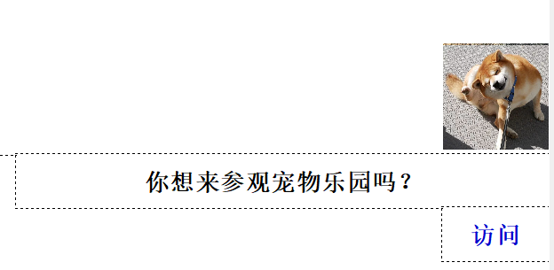

**css：通过对各种属性的调整（例如：border-radius，width，height，background-color，margin，hover等等），实现右侧指示栏样式内容的改变。**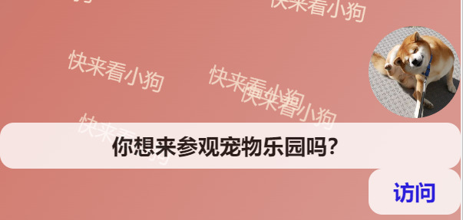

**另外，重要的，通过了css代码完成了炫彩背景的构建。**

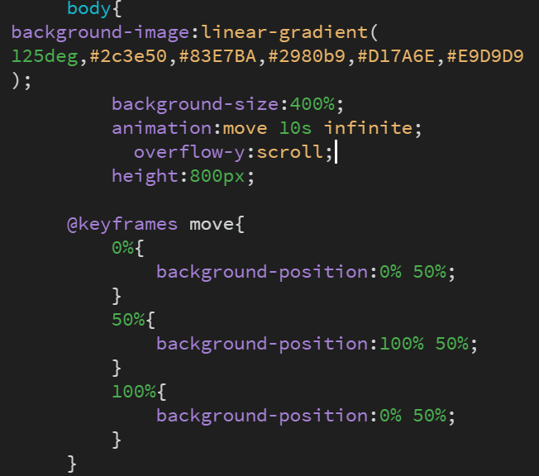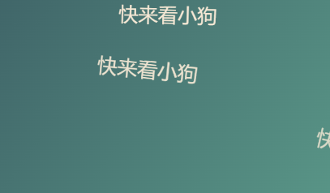

**主要思路是通过css动画代码@keyframes move移动背景图，使得每次呈现出完整背景图的部分，再以移动加持实现炫彩背景图。**

**js：主要通过js代码，其中有css代码加持，实现文字随机飘落效果。**

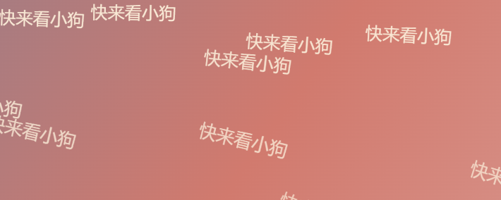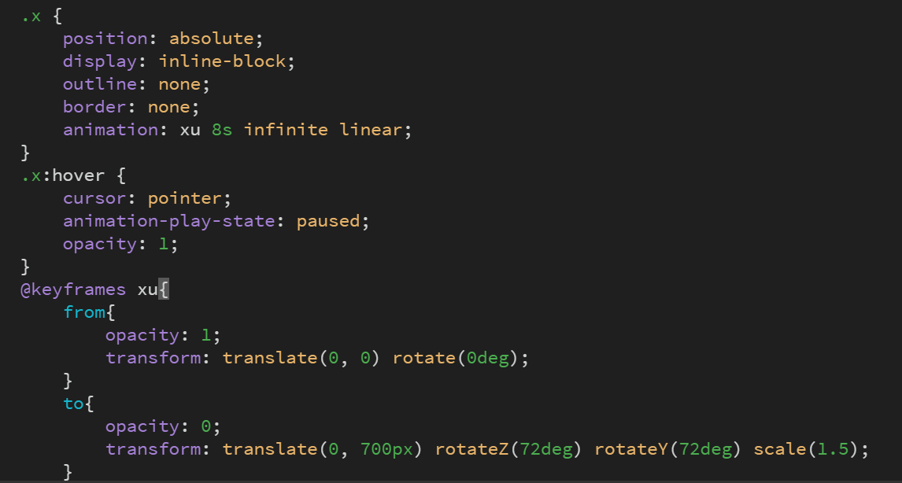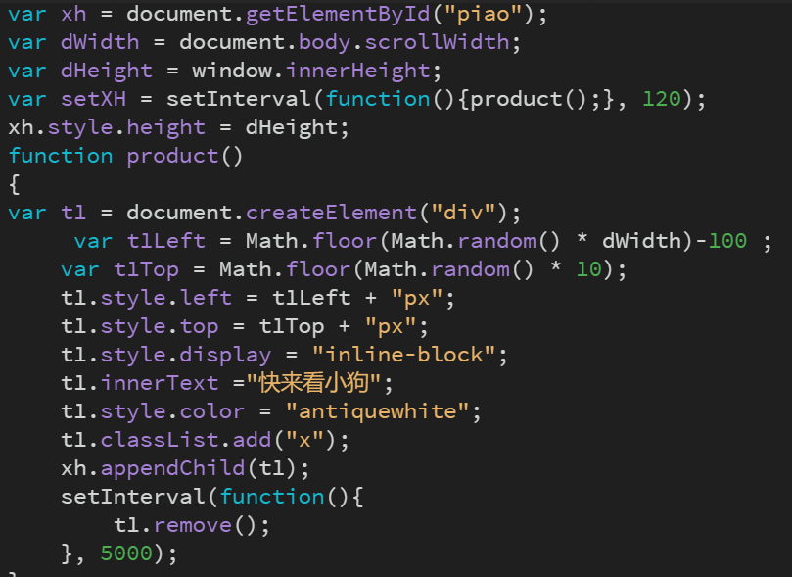

**js主要实现思路：首先获取到一个画布，也就是html中的<div id=“piao”>的盒子，保存到xh变量中。然后再获取屏幕的宽度，从而得知文字飘落的范围。接着，来设置一个计时器，来控制产生文字串的速度。并且编写 production 函数产生文字串。 最后，再用一个计时器，来控制移除已有文字串的速度。**

**三、功能模块2（shouye.html）**

**1、shouye.html页面总介绍（主要功能）：**

**这个页面做了顶部导航栏的设计，同时再页面右侧以及右下方作为该页面的内容展示，是网站的首页，其功能是主要介绍了“导航员”的基本信息。**

**2、使用到的主要技术以及代码、效果展示：**

**html：通过盒子模型，完成了总体网页页面的布局。**

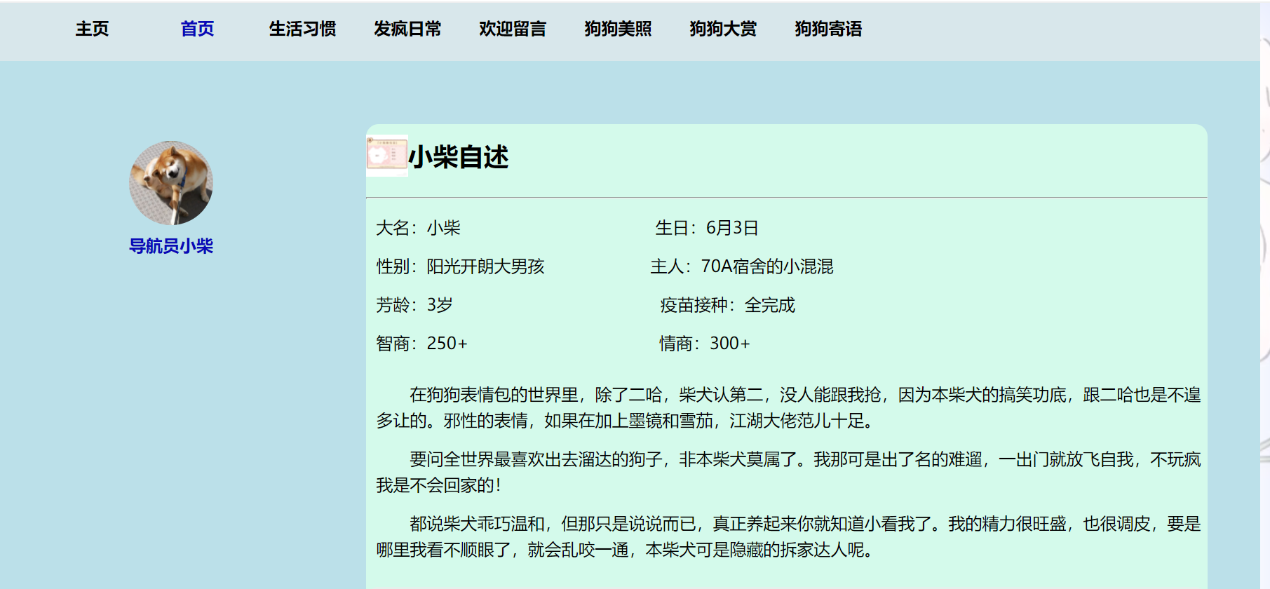 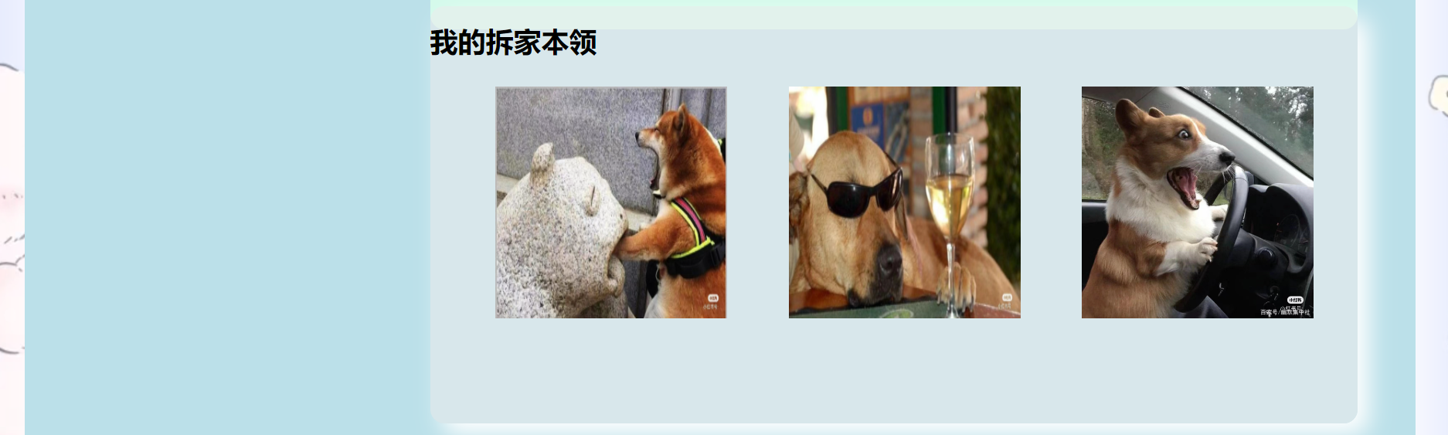

**css：通过对各种属性的调整，来实现对原有布局的基本美化。另外，还通过hover来实现鼠标移至图片上时出现图片放大以及盒子背景颜色变化的效果。**

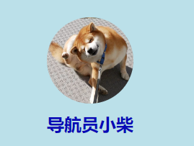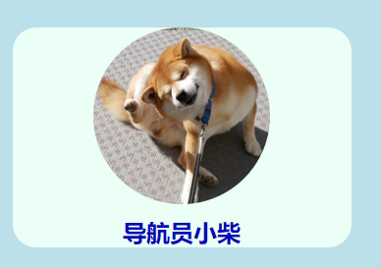 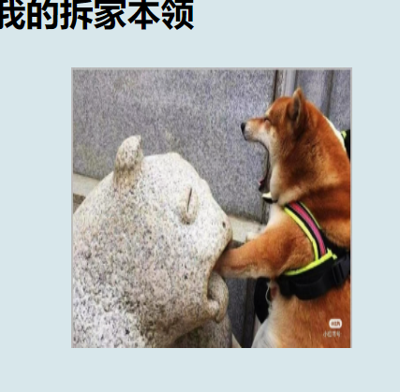 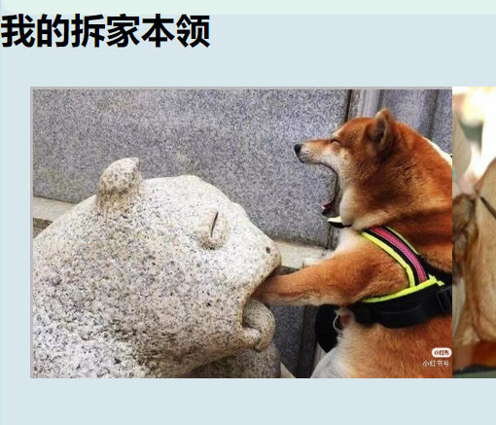

**四、功能模块3**

**（shouyeshenghuoxiguan.html）**

1. **shouyeshenghuoxiguan.html页面总介绍（主要功能）：**

**该页面的主体布局与shouye.html页面统一，即页面的顶部导航栏、背景均是一致。而相对于shouye.html而言，主要是右侧内容不同，以及网页底部的展示不同。**

**2、使用到的主要技术以及代码、效果展示：**

**html：通过盒子模型，完成了总体网页页面的布局。（由于与shouye.html布局统一，这里不一一赘述了。）**

**css：相对于shouye.html而言，主要是右侧内容栏不同。该页面右侧内容栏采用了四个盒子堆砌而成。**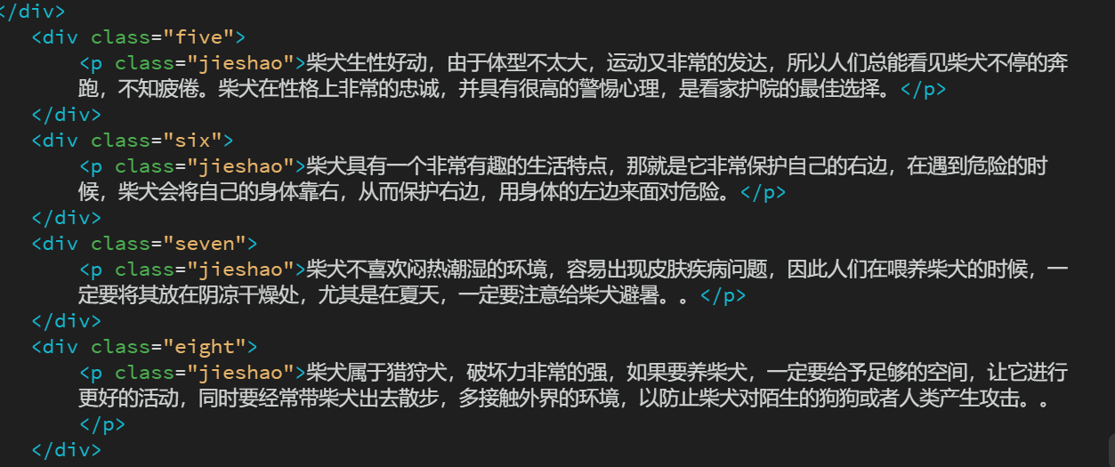

**并且通过对属性的调整，使得当鼠标移动至文本时字体样式发生改变。**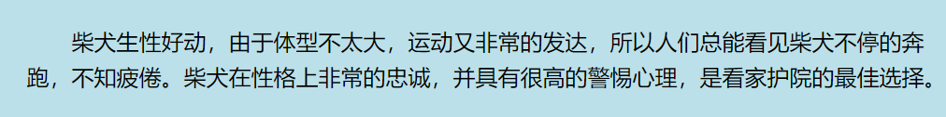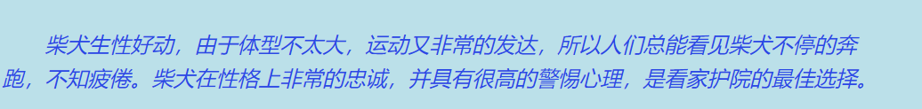

**并且，在该页面的底部，以css代码实现“连续画”动态变化图。**

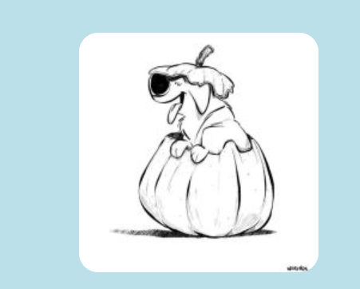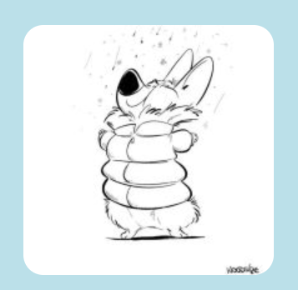

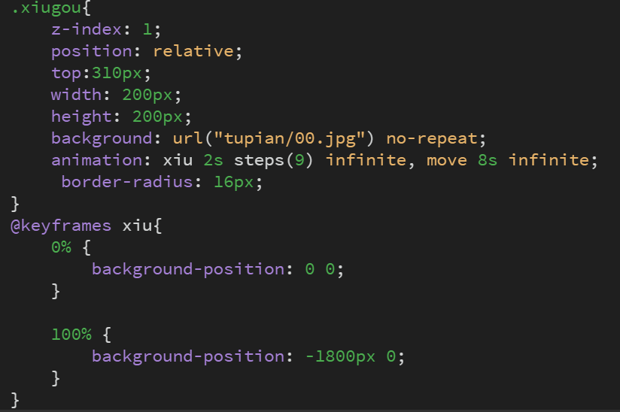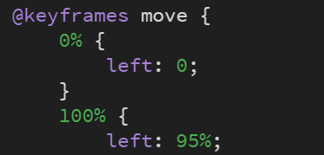

**css实现动态图循环播放的思路：**

**首先，导入一张长图，通过图片编辑软件得出该长图的像素要素（长和宽分别是多少像素），从而以此来计算出每一张小图片的尺寸。接着，再在<style>标签当中设置好height和width属性。最后，编写一个动画@keyframes xiu和@keyframes move执行来实现最终效果。**

**五、功能模块4**

**（shouyefafengrichang.html）**

**1、shouyefafengrichang.html页面介绍（主要功能）：**

**该页面的主体布局与shouye.html页面统一，即页面的顶部导航栏、背景均是一致。而相对于shouye.html而言，主要是右侧内容不同。**

**2、使用到的主要技术以及代码、效果展示：**

**html：通过盒子模型，完成了总体网页页面的布局。（由于与shouye.html布局统一，这里不一一赘述了。）**

**css：相对于shouye.html而言，主要是右侧内容栏不同。**

**首先右侧内容栏采用了纵拉式的动态呈现效果。**

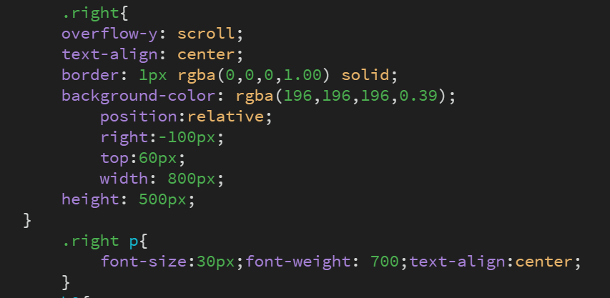

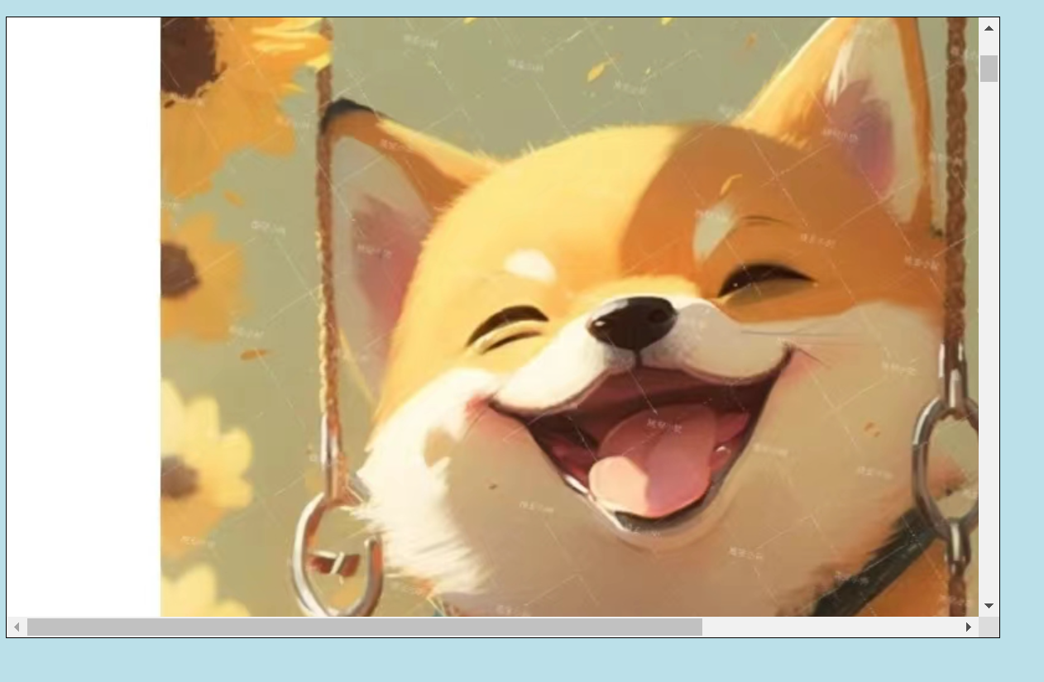

**然后，在该页面的左侧的顶部，有一个特殊的“come here”字样。实现此种效果的主要代码是：**

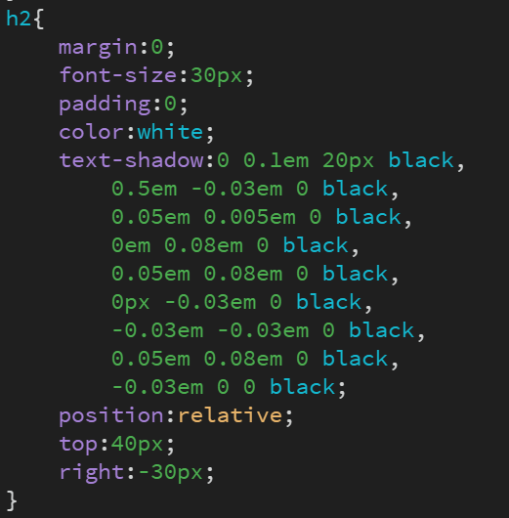

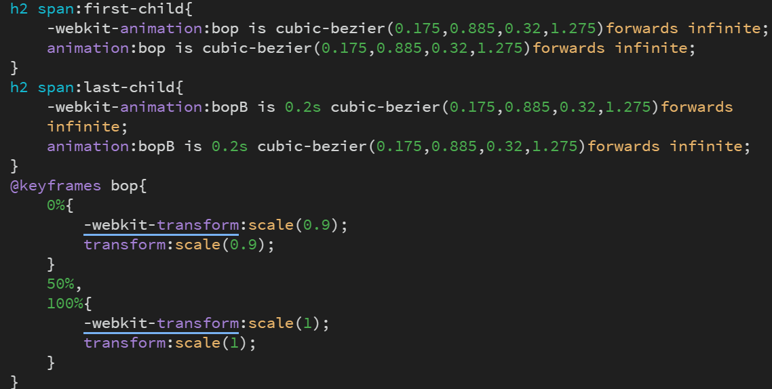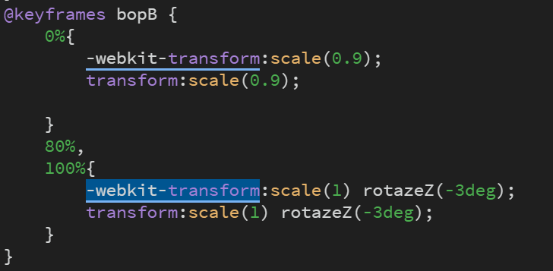

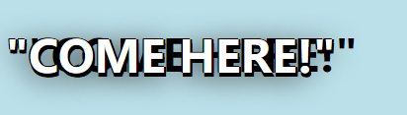

**实现思路是：**

**总体上，均是通过对-webkit-transform、transform、text-shadow这三个 是CSS样式属性，来对元素进行变换或转换。从而实现旋转、缩放、移动或扭曲元素的视觉表现。**

**六、功能模块5**

**（shouyeliuyanban.html）**

**1、shouyeliuyanban.html页面介绍（主要功能）：**

**该页面的主体布局与shouye.html页面统一，即页面的顶部导航栏、背景均是一致。而相对于shouye.html而言，主要是右侧内容不同。**

**2、使用到的主要技术以及代码、效果展示：**

**html：通过盒子模型，完成了总体网页页面的布局。（由于与shouye.html布局统一，这里不一一赘述了。）**

**在这个页面当中，主要是运用到了这个学期所学到的表单知识。综合运用，联想到做出留言板的板块。**

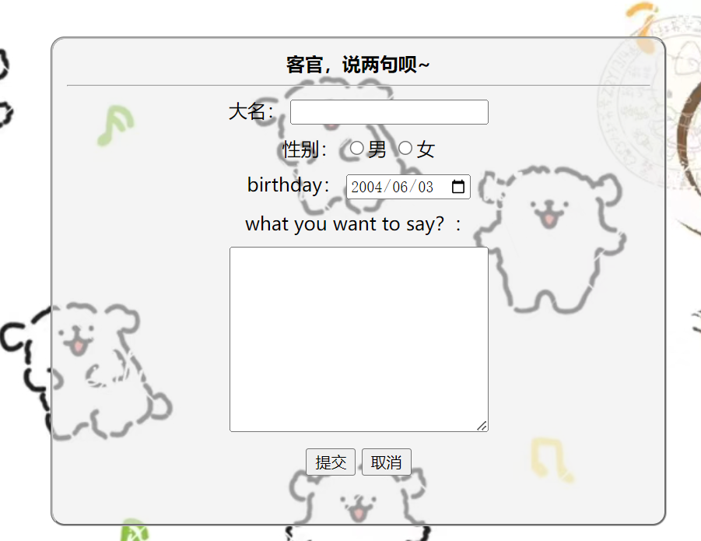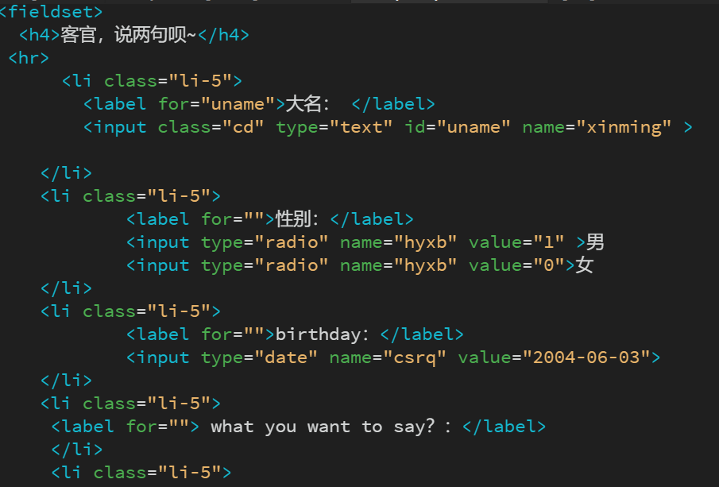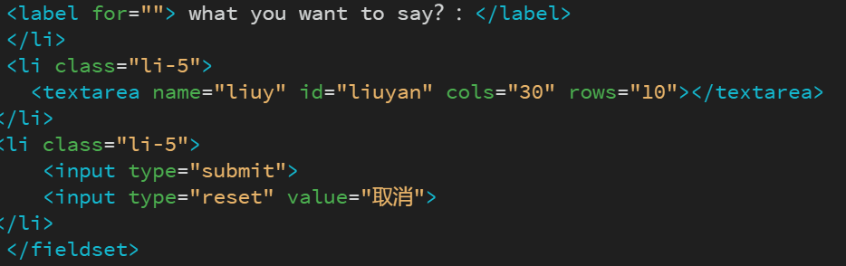

**七、功能模块6**

**（gougoumeizhao.html）**

1. **页面介绍：（主要功能）**

**本页面做了页头，中间以及页尾部分。页头部分为导航栏，其样式与shouye.html页面顶部导航栏一样。在中间部分采用了轮播画的形式来展现内容。在页尾部分，以一个新的盒子<footer>来展现。**

**该页面的主要功能是展示狗狗们的可爱瞬间。**

**2、使用到的主要技术以及代码、效果展示：**

**html+css：通过盒子模型，完成了总体网页页面的布局。（由于与shouye.html布局大致统一，这里不一一赘述了。）**

**页头部分：**

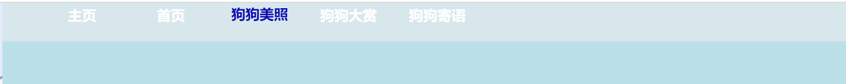

**页尾部分：**

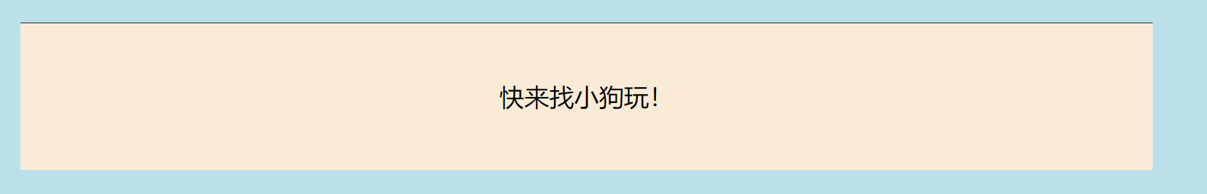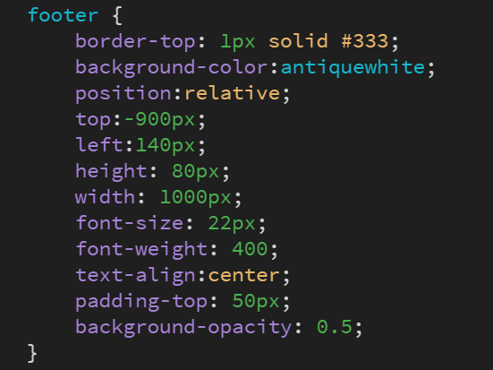

**js：通过js代码实现轮播画的效果。**

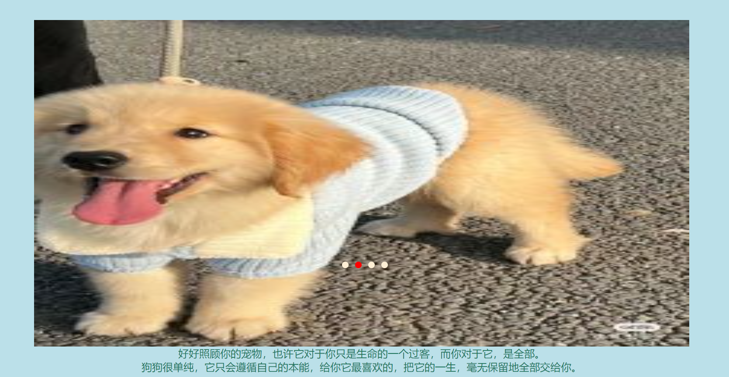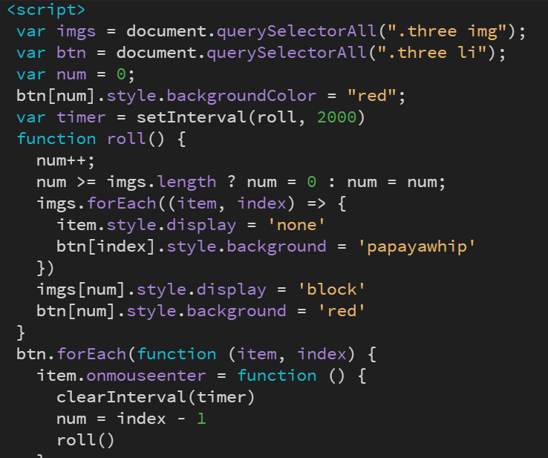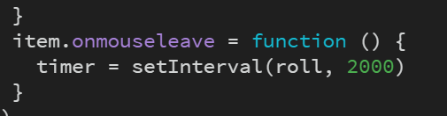

**其实现思路类似于将一个数组移动：**

**比如：原有数组排列为1 2 3 4**

**而现在应为：2 3 4 1——>3 4 1 2——>4 1 2 3——>1 2 3 4的效果。**

**八、功能模块7**

**（gougoudashang.html）**

1. **页面介绍：（主要功能）**

**本页面做了页头，中间部分。页头部分为导航栏，其样式与shouye.html页面顶部导航栏一样。在中间部分采用了多重盒子<div>的形式来展现内容。其中，左侧为内容的导航栏部分。**

**该页面的主要功能是介绍其他品种的狗狗以及它们所具有的特点。**

**2、使用到的主要技术以及代码、效果展示：**

**html+css：通过盒子模型，完成了总体网页页面的布局。（由于与shouye.html布局大致统一，这里不一一赘述了。）**

**整体网页展示：**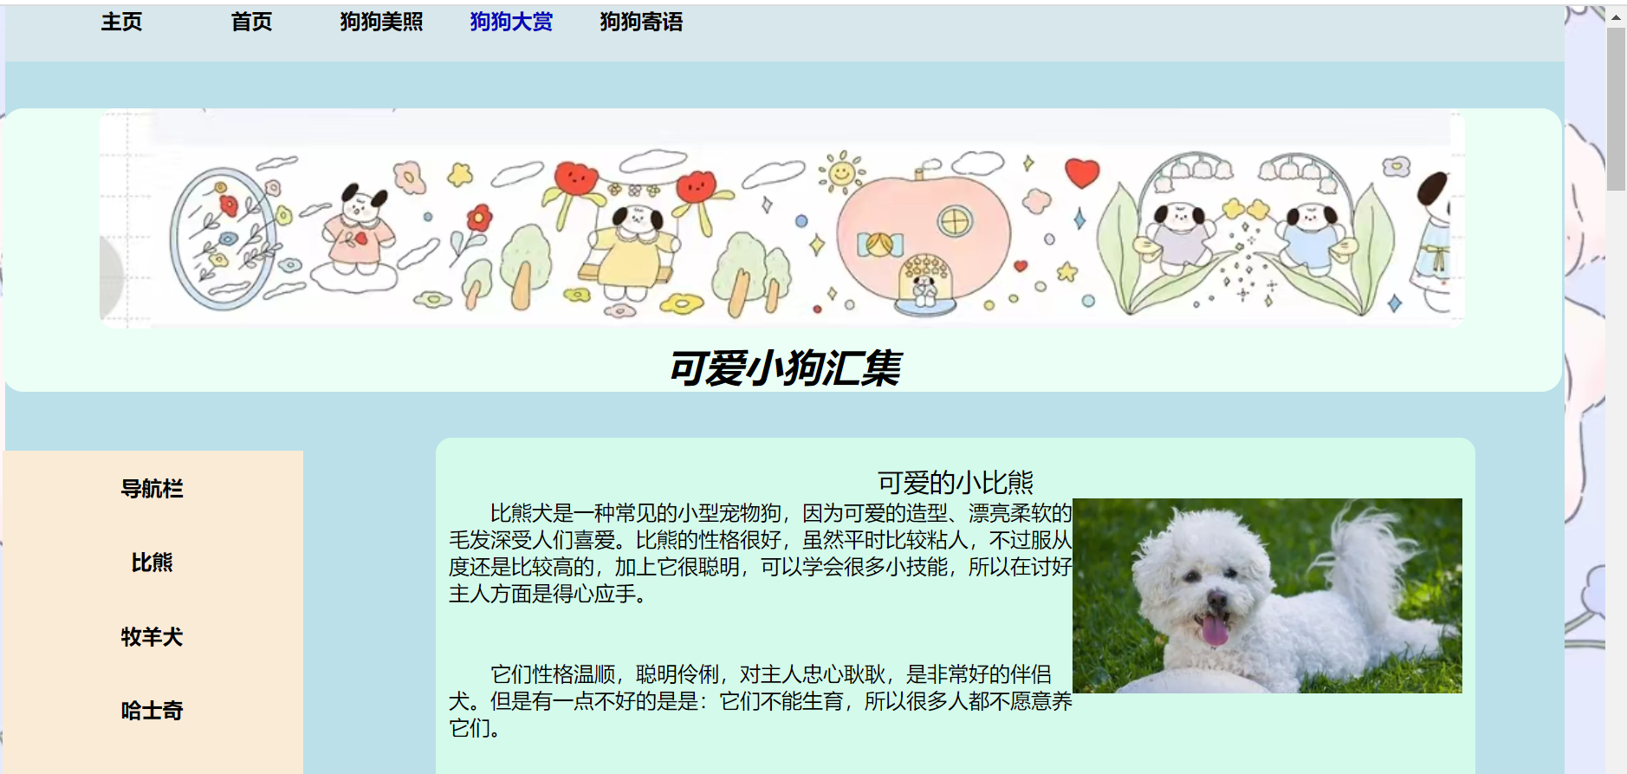 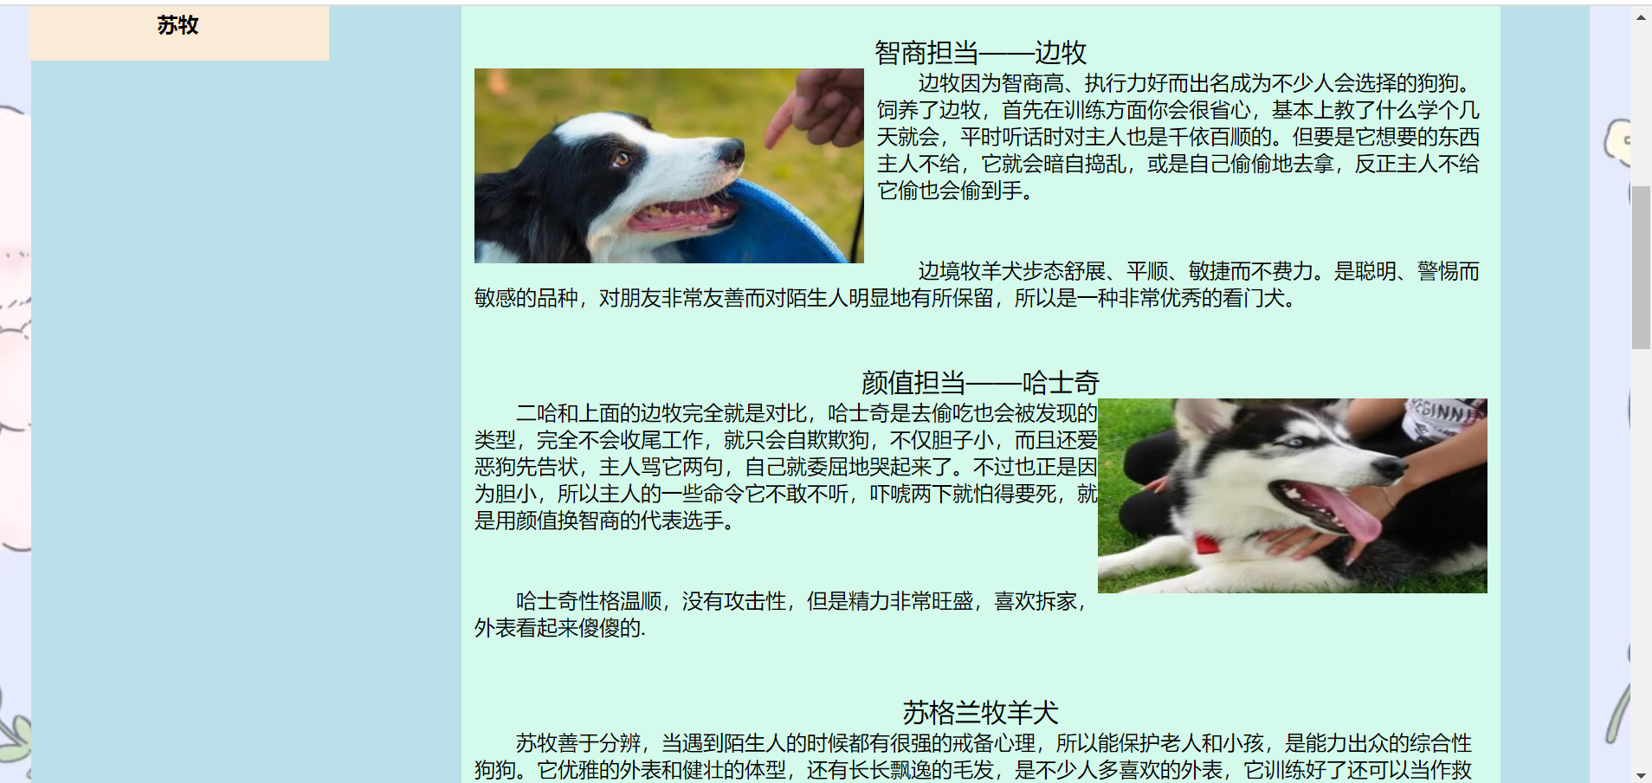 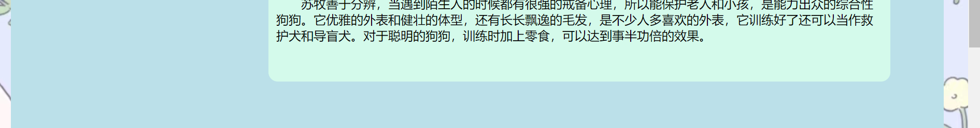

**九、功能模块8**

**（gougoujiyu.html）**

1. **页面介绍：（主要功能）**

**本页面做了页头，中间部分。页头部分为导航栏，其样式与shouye.html页面顶部导航栏一样。在中间部分采用了多重盒子<div>的形式来展现内容。**

**该页面的主要功能是介绍在养育宠物时应当注意的事项。**

**2、使用到的主要技术以及代码、效果展示：**

**html+css：通过盒子模型，完成了总体网页页面的布局。（由于与shouye.html布局大致统一，这里不一一赘述了。）**

**导航栏下方内容栏展示：**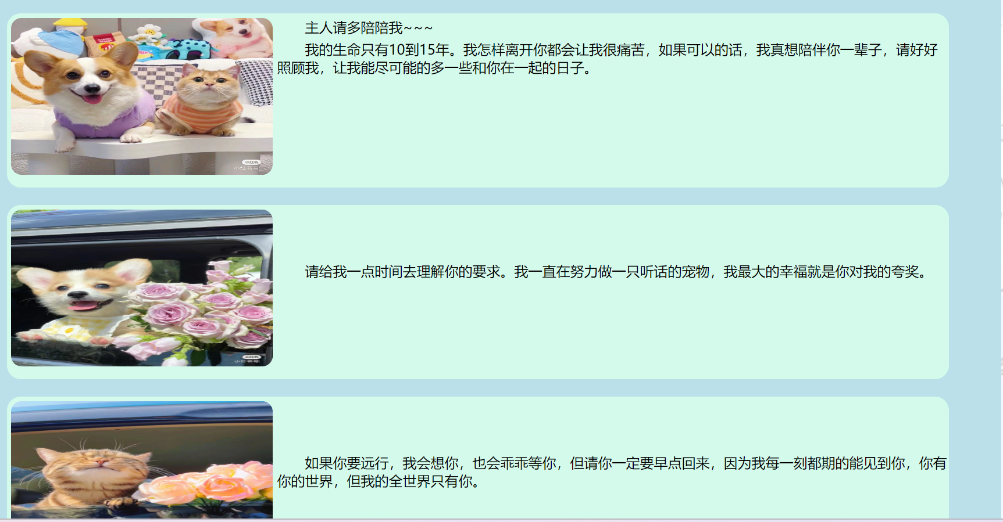 

**十、心得体会**

**本门课程学习中遇到的问题及解决方法等，此部分可选。**

1. **首先，在我看来html以及css，js等内容，学习起来是比较琐碎的，很多知识点都是断片式的。对于这门课程的学习，刻板记忆以及运用是不太正确的，它需要我们在尝试中不断学习。我觉得这门课程也有着选择的重要性，要在选择尝试中不断改进，使得成果更让人赏心悦目。在最后一次大作业的完成中，我通过不断地修改，不断地尝试完成，虽然最终的画面不是很美观，但是也让我对于原本零散化的知识点更能灵活熟练地使用它了。**

**2.俗话说，天道酬勤。我觉得，只要和代码相关的东西，勤奋是必不可少的。一定要自己亲手练习，多去尝试，才会真正地将知识记在自己的脑子里。**